**The Laboratory Read Me**

**목차**

1. 개요
2. 스토리 시놉시스
3. 게임/시스템 특징
4. C++클래스
5. 블루프린트
6. 사용한 소스 출저

**1.개요**

* 제작기간: 2019년 9월 ~ 2020년 6월
* 보수기간: 2020년 7월~
* 개발환경: Unreal Engine 4
* 장르: 3인칭 탈출게임
* 플랫폼: PC
* 기획의도: 복잡하게 생각하지 않고 부담 없이 가볍게 즐길 수 있는 게임을 만들고자 하였습니다. 중학생 때 광주 무등산에 올라갔다가 내려오는 길에 이상한 길로 가서 길을 잃을 뻔했던 기억이 떠올라서 미로를 탈출하는 형태의 게임으로 만들면 재밌을 것 같아서 탈출하는 게임을 만들었습니다.
* 예상되는 유저층: 모든 연령이 즐길 수 있는 난이도로 만들었습니다.
* 문서를 보실 때 하이퍼텍스트를 이용하시면 보다 편하게 보실 수 있습니다.

**2.** **스토리 시놉시스**

외계인들에게 납치당해 실험실로 끌려간 주인공은 같이 끌려간 박사의 도움을 받아 외계인들이 만든 로봇 중 하나를 조종할 수 있게 됐습니다. 주인공은 로봇을 조종해서 외계인들로부터 탈출하려고 합니다.

3. **게임/시스템 특징**

* 게임진행
  + 제한 시간 0이 되면 플레이어는 사망하게 됩니다.
  + 사망 시 레벨이 재시작 됩니다.
  + 길을 찾기가 힘들어서 길안내 시스템을 추가했습니다.
  + 게임내 출력되는 텍스트들은 DataTable을 이용해서 관리하고 있습니다.
  + 튜토리얼 시스템을 Gif를 이용해서 플레이어에게 시각적으로 도움을 주고자 만들었습니다.
  + 튜토리얼 시스템의 Gif 이미지는 비동기 로드 처리하였습니다.
  + 게임의 세이브/로드는 USaveGame을 이용하여 구현하였습니다.
* 플레이어
  + Item들의 정보를 저장할 인벤토리 컴포넌트를 제작했습니다.
  + Item의 종류가 적어서 팝업 UI로 나타내는 것보다 HUD에 상태를 출력시키는 것이 더 낫다고 판단되어 HUD에 아이템 정보를 출력했습니다.
  + 공격은 AnimNotify로 이벤트 분기를 만들어 일반공격과 차지공격을 구현했습니다.
  + 일반공격의 범위는 검 모델링에 BoxComponent를 이용해서 Overlap이 발생할 경우 데미지 이벤트가 발생하게 하였습니다. 검에 정확히 맞춰야 되기 때문에 공격의 조작감을 어렵게 만들었습니다.
  + 일반공격시 검에 닿을 경우 폭발할 때 일정 반경에 추가로 폭발 데미지가 발생하게 만들었습니다. 검에 닿는 물체가 많아질수록 강한 데미지가 일어나게 의도하였습니다.
  + 차지공격시 입력을 제한하고 공격 애니메이션이 끝날 때까지 움직이지 못하게 하였습니다. 그 이유는 강한 데미지를 주위에 주는 것에 따른 페널티로 구현하였습니다.
  + 미니맵은 SceneCaptureComponent2D를 이용하여 구현하였습니다. 플레이어의 머리 위에서 카메라로 촬영한 텍스쳐를 UI에 나타나게 했습니다. 플레이어에게 어느 방향으로 움직이고 있는지 힌트를 주고 미로를 탈출하게 만드는 의도로 만들었습니다.
  + 피격 효과를 Post Process를 이용하여 구현하였습니다. 통신이 끊긴다는 점을 강조하고 싶었습니다. 그래서 화면이 점점 흑백으로 바뀌고 잔상이 생기면서 주변이 잘 안보이고 밝기도 어둡게 변하게 만들어내고 싶었습니다.
* 적 캐릭터 관련
  + 로봇(Grunt)
    - 탐색, 이동, 공격 3가지 행동을 하게 만들었습니다.
    - 탐색은 주변을 스캔하여 탐지하게 만들었습니다.
    - DataTable에 5가지 스텟 데이터를 작성하고 Begin Play에서 랜덤하게 타입을 정하여 그 타입에 맞는 스텟으로 게임을 시작하게 만들었습니다.
    - 근접공격만 하지만 공격 속도가 빠른 편으로 만들었습니다.
  + 안드로이드(Gunner)
    - Ai Perception 중 sight를 이용하여 탐색을 하게 만들었습니다.
    - 플레이어를 보게 되면 추격하고 이동하며 사격합니다.
    - 사격은 총구에서 정면으로 날아가는 투사체 방식을 이용하고 안드로이드는 투사체 컨테이너 컴포넌트를 가지고 있습니다.
    - 플레이어의 어려운 공격 조작 때문에 가까이 붙을 경우 연사력을 낮췄습니다.
  + 마법사(Boss)
    - 스테이지에서 대기하기 때문에 이동을 하는 로직은 없습니다.
    - MP를 기반으로 행동하는 AI로 만들었습니다.
    - MP를 충전할 경우 상당한 시간 무방비 상태가 되는데 이 때 집중적으로 공격을 하면 깰 수 있을 패턴으로 만들었습니다.
    - 총 4가지의 공격 패턴을 만들었습니다.
      1. 순간 이동하며 번개로 공격하기
      2. 추격하며 불꽃을 날리기
      3. 순간 이동하며 불꽃 날리기
      4. 순간 이동하며 번개와 불꽃으로 공격하기
    - 순간이동은 플레이어의 위치를 기준으로 원 모양 지점에서 임의의 지점을 지정해서 그 지점에서 밑으로 ray를 이용해 바닥이 있다면 그 지점으로 이동하고 바닥이 없는 지점일 경우 다시 임의의 지점을 고르게 됩니다.
    - MP가 소모되는 기준은 공격 모션 한번 실행할 때마다 소모되며 소모량은 각각 다릅니다. 만약 MP가 부족하다면 즉시 MP를 충전하게 만들었습니다.
* 레벨 디자인

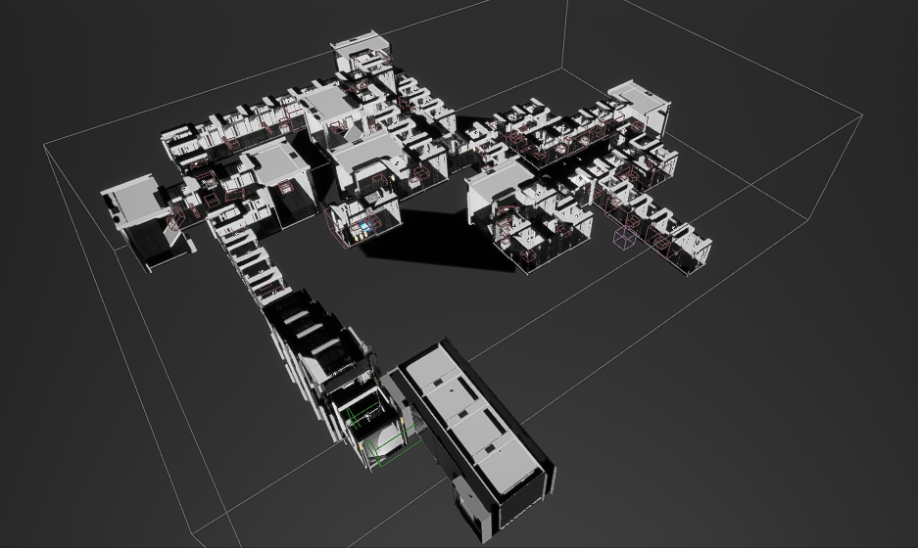

* + Stage 1 디자인
    - Stage1은 튜토리얼을 보여주는 목적이 있기 때문에 갈림길 위주로 배치해서 플레이어에게 길을 선택하게 만들어 미로에 빠져들게 만들 의도로 만들었습니다. 스테이지를 만든 저도 길을 잃을 정도로 만들었습니다.

* + Stage 2 디자인
    - Stage1과 다르게 상대적으로 직선 구간을 줄이고 높이 변화에 중심을 뒀습니다. 적을 Stage1보다 더 많이 배치하였는데 이는 플레이어가 탈출한 것이 걸려서 외계인들이 막으러 나온 것처럼 보이게 만들고 싶었습니다.
    - 라이팅 비용이 많이 나와서 일부 구간의 라이팅을 static으로 변경해야 됐습니다.
    - Stage1에서 받은 느낌과 다르게 만들기 위해 살짝 어둡게 만들어 이펙트가 눈에 더 들어오게 만들었습니다.
    - 마지막 방으로 가는 길을 어둡고 길게 만들었는데 플레이어에게 이 앞이 마지막이라는 느낌을 받게 만들었습니다.
    - 마법사가 있는 곳을 좁게 만들었습니다. 넓게 만들어서 테스트를 해봤더니 난이도가 너무 높아져서 그랬습니다.
      1. C++ 클래스
* 목록
  1. Player관련 클래스
  2. Enemy관련 클래스
  3. 기타 클래스

* Player관련 클래스
  + 다이어그램



* + 클래스

* + - AEGPlayerCharacter : 이 게임의 Player Character 클래스입니다.

* + - UAnim_Player : Player의 애니메이션을 담당하는 클래스입니다.

* + - AEGPlayerController : Player가 사용하는 Controller 클래스입니다.
    - UMiniMapRenderComponent : 미니맵을 그려주기 위한 컴포넌트입니다.
    - UComponent_SelfDamage : 일정 시간이 지나면 Owner Actor에게 데미지를 주는 컴포넌트입니다. 시간이 지나면서 베터리가 소모되는 것을 표현하기 위해 Player에게 부착했습니다.

* + - UComponent_Inventory : Owner Actor가 현재 가지고 있는 아이템의 정보를 저장하는 컴포넌트입니다.
    - UStatComponent_Player: Player에게 필요한 Hp, Speed 같은 Stat 정보들을 모아둔 컴포넌트입니다.
    - USkillContainer_PlayerHitEffect: Player의 공격에 맞은 지점에 폭발하는 이펙트를 주기 위해서 폭발 이펙트들을 저장시킨 컴포넌트입니다.
  + 코드

* + - AEGPlayerCharacter
      * BeginPlay()

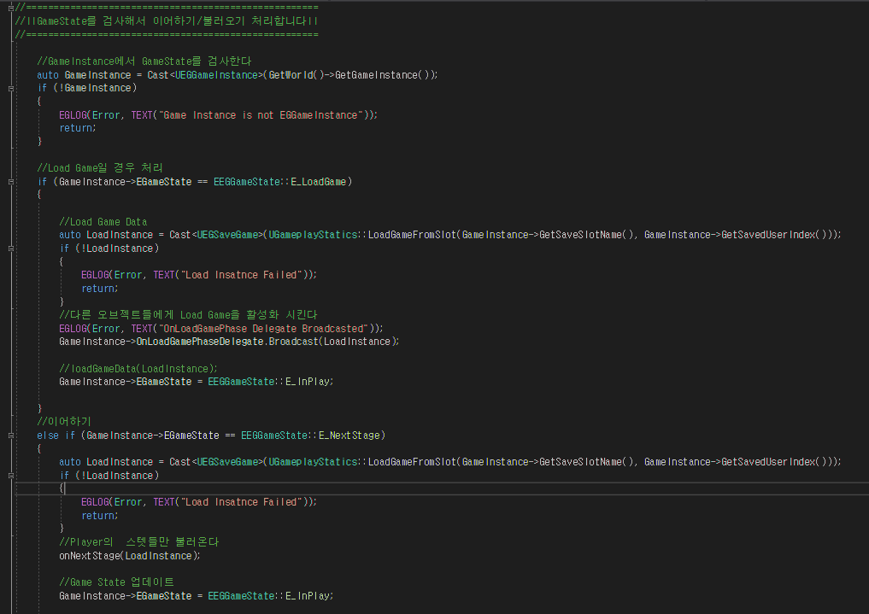

Begin Playe에서 EGGameInstance에서 GameState를 읽어들여   
LoadGame 상태라면 저장된 데이터를 불러들입니다.   
NextStage라면 Player의 정보들만 불러들여 Stage를 준비합니다.

* + - * OnWeaponBeginOverlap

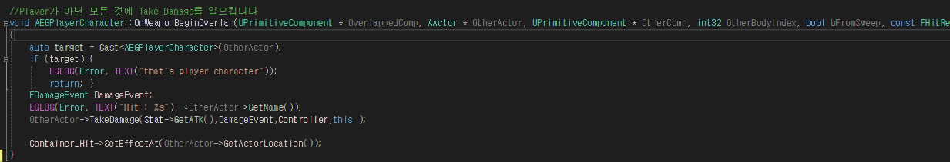

공격을 시작하는 입력이 들어오면 그 때 무기에 씌운 Collision의 profile name을 변경시켜 작동시킵니다.   
만약 플레이어가 맞았다면 넘어가고 다른 Actor들에 대해선 Take Damage를 호출하고 Container_Hit에 저장 중인 이펙트를 칼이 맞은 위치에서 켜주면서 폭발 데미지를 입힙니다.

* + - * SetupPlayerInputComponent

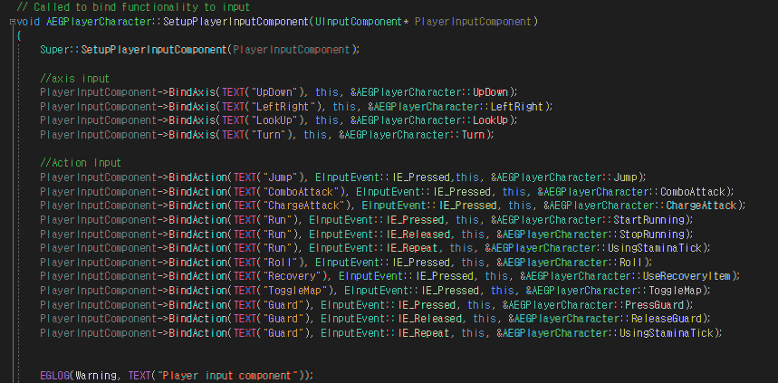

엔진의 입력에 바인딩된 함수들입니다.

* + - UAnim_Player
      * NativeUpdateAnimation

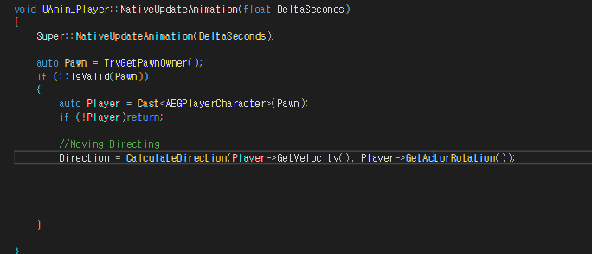

플레이어의 횡 이동 애니메이션을 표현하기 위해서 움직이는 방향을 업데이트 해줍니다

* + - * AnimNotify_SkillStart/End

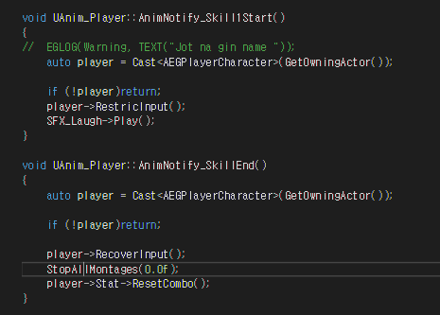

차지공격 몽타주가 실행할 때 호출이 됩니다.   
플레이어의 입력을 제한시켜 움직이지 못 하게하고 끝나면 입력을 회복시켜줍니다.

* + - * Take Damage

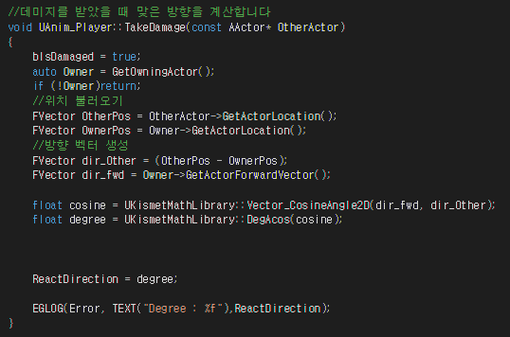

Player가 데미지를 입을 경우 호출됩니다. 데미지를 준 Actor와 각도를 계산해서 각도에 맞는 피격액션이 나오게끔 하였습니다.

* + - AEGPlayerController
      * Header

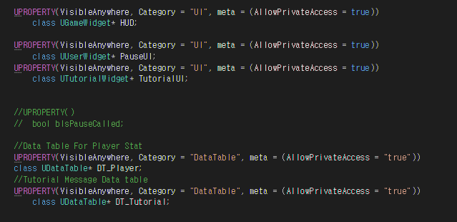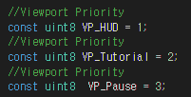

Player Controller는 3개의 UI와 2개의 DataTable을 가지고 있습니다.

각 UI는 Viewport에 추가될 때 priority에 따라 추가됩니다.

* + - * BeginPlay

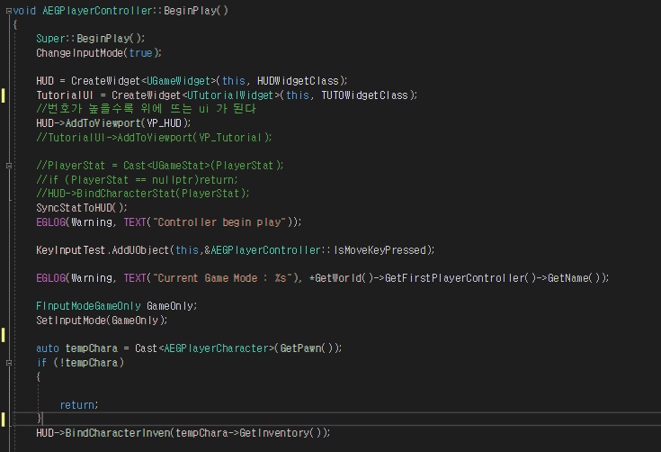

HUD와 TutorialUI를 만들어주고 HUD만 Viewport에 추가해줍니다.

HUD UI와 player의 stat component와 inventory를 연동시켜줍니다.

* + - * OnGamePaused

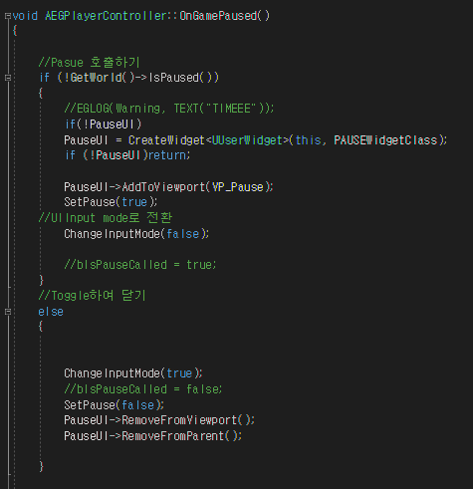

Pause UI가 생성해서 화면에 띄워주고 게임을 일시정지 시킵니다.

게임 입력 방식도 바꿔서 마우스로 조작이 가능하게 했습니다.

* + - * ShowTutorialMessage

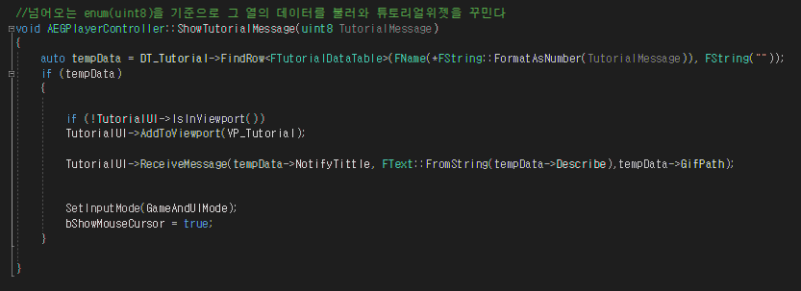

ATutorialNotify와 Player가 오버랩 될 경우 ATutorialNotify에서 보낸 UENUM 정보에 따라 DataTable에서 정보를 가져와 UI에 띄워줍니다

* + - UComponent_Inventory / FItemDataInfo
      * FItemDataInfo

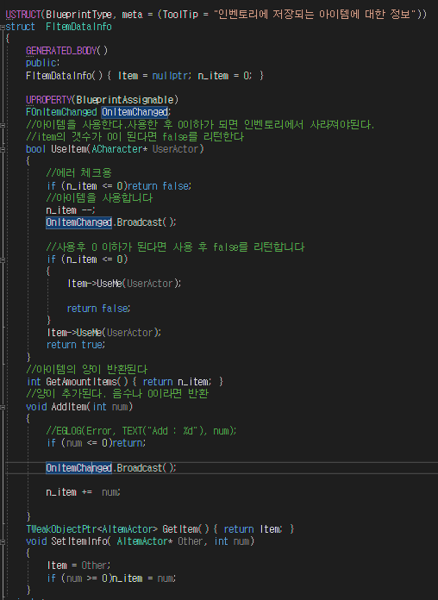

TWeakObjectPtr로 가리키는 AItemActor에 대한 정보를 나타낸 구조체입니다.

UseItem, GetAmountItmes, AddItem, GetItem, SetItemInfo 함수가 있습니다.

SetItemInfo는 이 구조체가 저장할 Item에 대한 정보를 받아올 때 사용됩니다.

아이템의 수량이 변하게 되면 Delegate가 실행되게 만들어서 HUD에 표시되는 정보를 바꿔줍니다.

* + - UComponent_Inventory

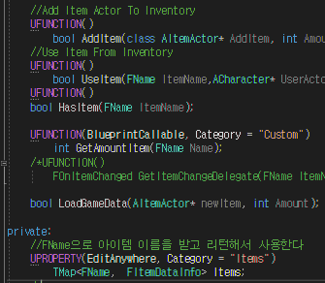

아이템을 TMap<이름, 데이터>의 형태로 저장하고 있습니다.

* + - * AddItem

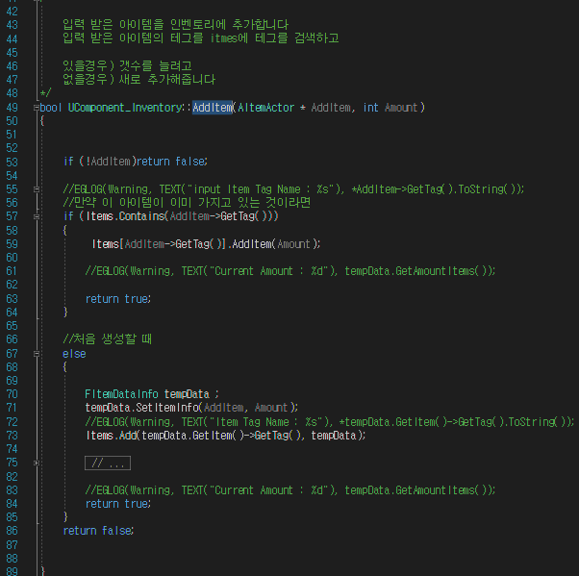

Item에 등록시킨 Tag를 통해서 Item의 이름을 정했고 Item을 가지고 있는지 검사하고 없다면 새로 추가하고 있다면 개수를 늘려줍니다.

* + - * UseItem

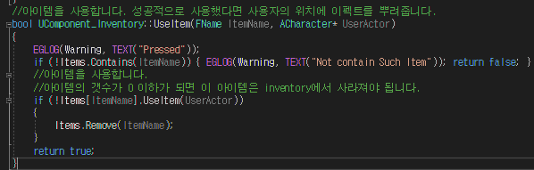

사용 이펙트가 있는 Item이라면 이펙트를 재생하고 ItemData에서 개수를 줄여주는 작업을 합니다.

* Enemy 관련 클래스
  + 다이어그램

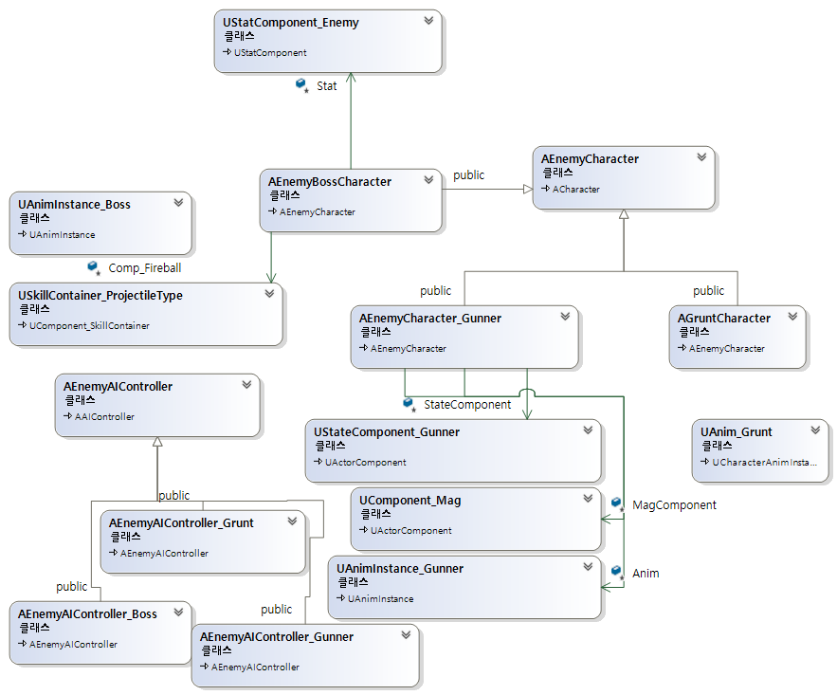

* + 클래스

* + - AEnemyCharacter : Enemy Character들의 기본 클래스입니다.

* + - AGruntCharacter: 로봇형태의 적 클래스입니다.

* + - AEnemyCharacter_Gunner: 총으로 공격하는 적 클래스입니다

* + - AEnemyBossCharacter: 마법사 캐릭터 클래스입니다.

* + - AEnemyAIController

* + - AEnemyAIController_Grunt

* + - AEnemyAIController_Gunner

* + - AEnemyAIController_Boss

* + - UComponent_Mag: Gunner클래스가 사용하는 총알을 관리하는 매니저 컴포넌트입니다.

* + - * AEnemyCharacter
        + Header

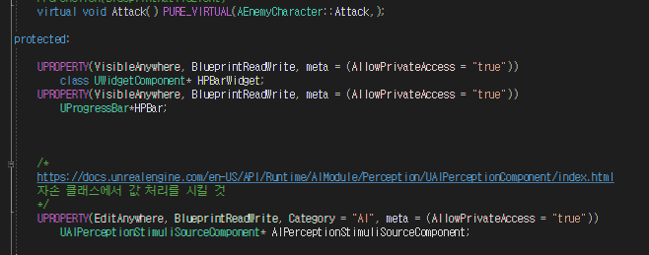

Attack 함수를 순수 가상함수로 지정했습니다. 인터페이스로 구현해도 됐지만 한번 가상함수를 잘 안 쓰는 이유를 체험해보고 싶었습니다.

머리 위에 표시될 ui를 가지고 있습니다.

현재 AI Perception은 Gunner만 이용하지만 추후 모든 클래스로 확장하고 싶어서 AEnemyCharacter에 뒀습니다.

* BeginPlay

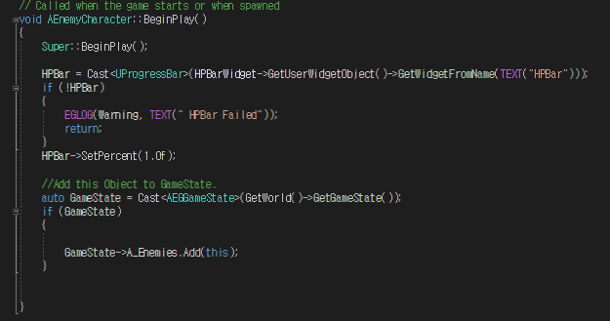

Enemy를 관리해줄 매니저로 GameState를 활용했습니다. 현재 게임 상태(레벨)에서 활동 중인 EnemyCharacter를 얻어 올 수 있게 하였습니다.

* + - * AGruntCharcater
        + PostInitializeComponents

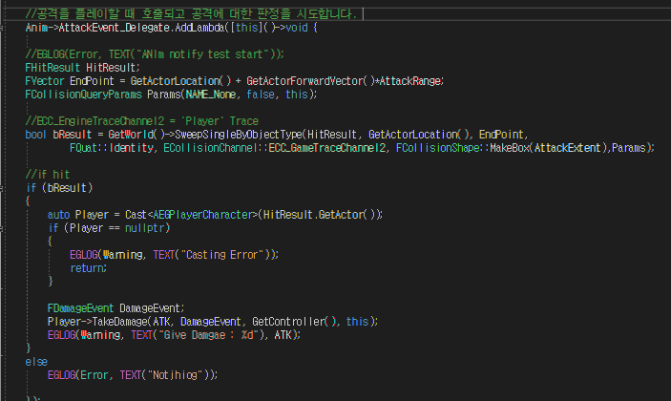

공격 모션에서 호출되는 Delegate, AttackEvent_Delegate에 Lambda를 넣어줍니다.

범위를 스윕해서 player가 걸린다면 데미지를 받게 만들었습니다.

* + - * + Attack

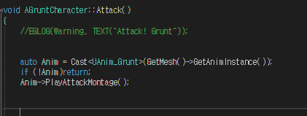데미지 계산 호출을 애니메이션에서 하게 돼서 Montage만 재생시킵니다.

* + - * AEnemyCharacter_Gunner
        + Attack/Tick

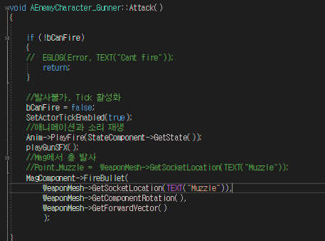 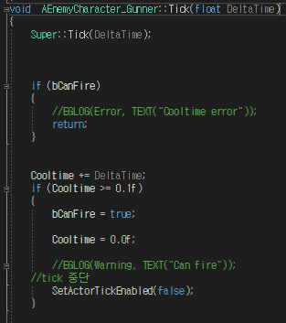

RPM을 구현해 보기 위해서 총기 발사에 대한 Cooltime을 적용시켜봤습니다. 그리고 불필요한 Tick을 호출되지 않게 위해서 Tick을 켜고 끄는 것을 적용시켜봤습니다. 총구 위치에서 직선 방향으로 총알이 날아가게 하였고 그 뒤로 총알은 자신의 Tick 함수의 내용대로 똑바로 직진하게 됩니다.

* + - * + TakeDamage

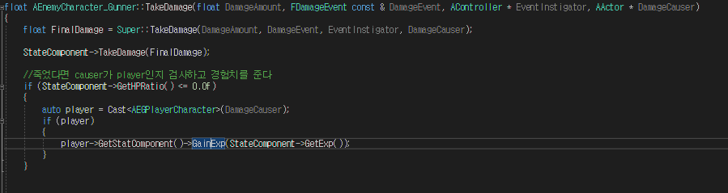

Damage를 받아 죽게 될 때 그 상대가 플레이어일 경우에만 경험치를 얻게 하였습니다.

* + - * AEnemyBossCharacter

pic

* + - * + TeleportTo

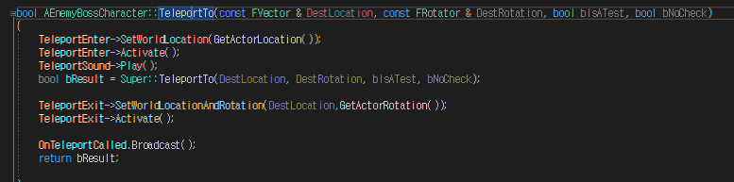

Teleport TeskNode에서 호출하게 됩니다. 여기서 해주는 건 이동과 이동시 이펙트를 출력시켜줍니다.

* + - * + ThrowFireBall

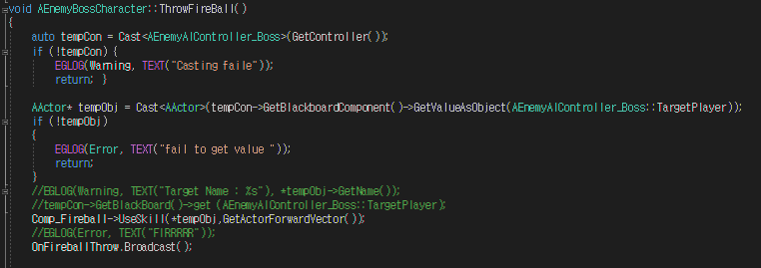

BlackBoard에서 TargetPlayer 값을 읽어와 tempObj로 저장한 후 tempObj방향으로 공격을 합니다

* + - * + AtPlayThunderblotAnim

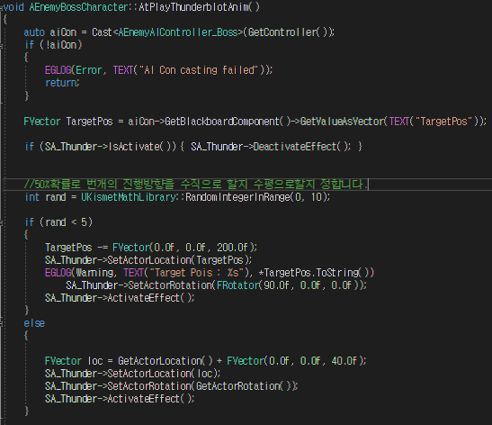

번개를 내리치는 모션에서 호출됩니다. 이 때 TargetPos에 수직 방향으로 번개를 내리 치거나 직선으로 그 방향을 공격합니다.

* + - * AEnemyAIController
        + Header

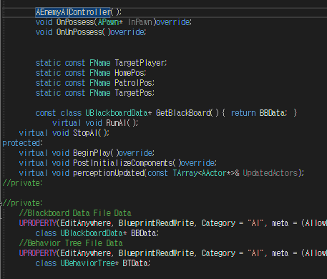

자식 클래스들의 BlackBoard에서 사용될 이름과 BehaviorTree 등 공통적으로 이용될 것들을 정의했습니다.

* + - * AEnemyAIController_Grunt
      * AEnemyAIController_Boss

각 클래스가 조종하는 캐릭터에게 맞는 BB와 BT를 불러오고 캐릭터의 정보를 저장/불러오기를 합니다.

* + - * AEnemyAIController_Gunner
        + 생성자/PostInitializeComponents

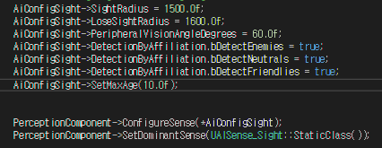



AIPercpetionComponent에 대한 초기화를 해줬습니다.

* + - * + OnTargetPerceptionUpdated

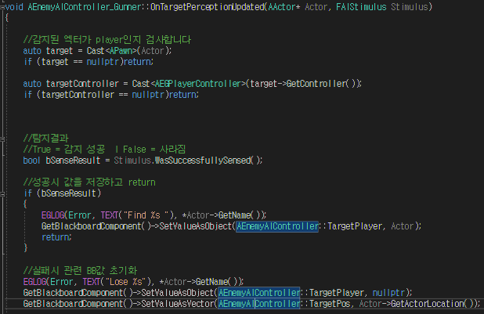

Gunner에게 부착된 감각은 시각 뿐이니 player를 보게 될 경우 업데이트가 일어납니다.

* + - * UComponte_Mag
        + 생성자/FireBullet

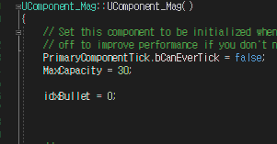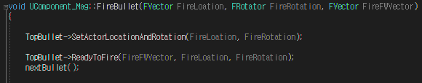

30개의 총알을 관리하는 매니저 컴포넌트로 초기화를 시키고

FireBullet이 호출돼 총을 발사하게 될 경우, TopBullet으로 지정된 총알이 발사하게 되고 TopBullet은 컨테이너에서 다음 인덱스의 총알을 가리키게 됩니다

* 기타 클래스
  + 다이어그램



* + UEGSaveGame/UOptionSaveGame : 각각 게임 진행상황과 옵션의 정보를 저장할 때 사용합니다.
  + UDialogueWidget/APromptor/APawn_Camera: 게임 중간에 이야기가 나올 때 사용되는 클래스입니다. PlayerCharacter는 APawn_Camera가 되어 조작하는 기존 게임과 다른 모드를 이용하게 월드를 셋팅했습니다.

APromptor는 월드에 배치되어 대화를 읽어와서 Widget에 띄워주는데 도움을 주는 Actor입니다.

UDialogueWidget은 이 때 이용되는 UI의 바탕 클래스입니다.

* + AAStarNode/AAStarFinder: 월드에 배치되어 플레이어가 길을 찾는데 도와주는 기능입니다. AAStarNode들을 AAStarFinder에 등록하여 AAStarFinder에서 AAStarNode가 요청하는 길찾기 작업을 계산하여 길에 해당되는 노드만 켜줘서 길이 표시되게 해줍니다.
  + UEGGameInstance/AEGGameState: 게임을 관리하는데 사용되는 클래스입니다.
    - UEGSaveGame

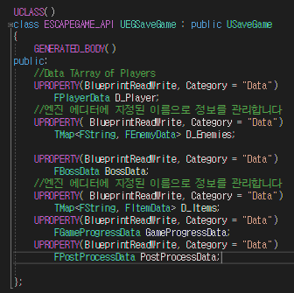

저장을 할 때 EnemyCharacter들은 에디터에 지정된 이름으로 TMap에 저장시켰습니다.

Boss와 Player는 하나만 존재하기에 데이터로 저장을 했습니다.

GameProgressData에 게임 진행에 관련된 데이터를 저장하고 PostProcessData는 피격시 연출된 PostProcess의 표현값을 저장합니다.

* + - 저장/불러오기 과정

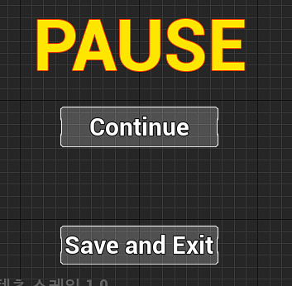

저장은 Pause 메뉴에서 ‘Save and Exit’을 누를 경우 실행하게 됩니다. 실행을 하면 UEGGameInstance의 Save Game이 호출되고

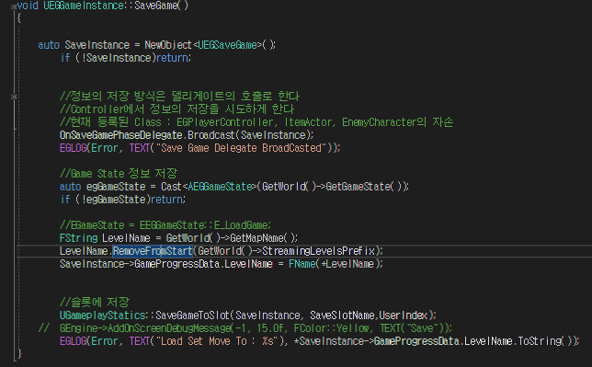

새로운 UEGSaveGame 객체를 만들고 이 객체를 입력인자로 하는 Delegate를 실행시켜줍니다.

그리고 GameProgressData로 현재 레벨의 이름을 저장해줍니다. 이 과정이 끝나면 Slot에 저장시켜줍니다.

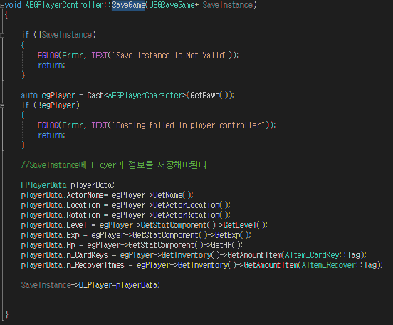

Player의 데이터를 저장하는 과정입니다.

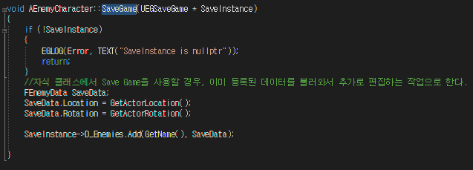

EnemyCharacter 계열의 경우 EnemyCharacter에서 Location과 Rotation을 저장시키고 자식 클래스에서 자식들에게만 있는 데이터를 저장시키는 구조로 만들었습니다. 여기서 SaveInstance의 D_Enemies에 등록을 시켜줍니다.

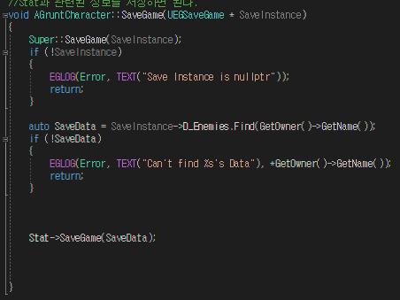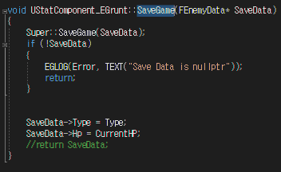

Grunt 캐릭터의 경우 Stat컴포넌트에 있는 Type과 Hp를 저장합니다.

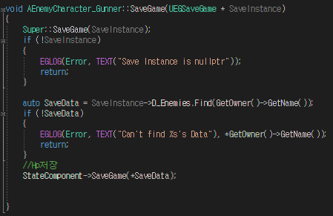

GunnerCharacter의 경우 채력만 따로 저장시켰습니다.

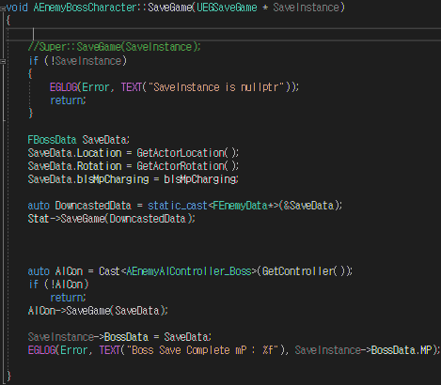

Boss 캐릭터의 경우 조금 다르게 짰습니다. Boss는 D_Eneimes에 들어가면 안 되기에 Super::SaveGame을 호출하지 않았습니다.

Boss의 Controller에 있는 BB값을 저장시키기 위해 Controller의 SaveGame을 호출했습니다.

* + - UOptionSaveGame

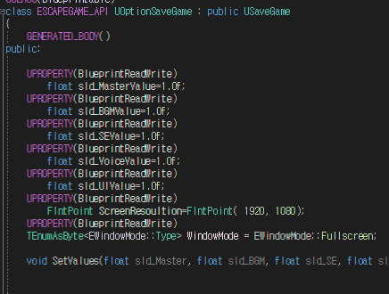

사운드 볼륨과 해상도 설정에 대한 정보를 저장시키고 이 정보들을 게임이 시작할 때 불러와 적용시켜줍니다. 저장의 경우 Options UI를 닫으면 실행됩니다.

* + - UDialogueWidget/APromptor/APawn_Camera
    - UDialogueWidget

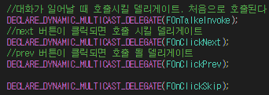

다음과 같은 Delegate를 이용하여 대화가 나타나게 만들었습니다.

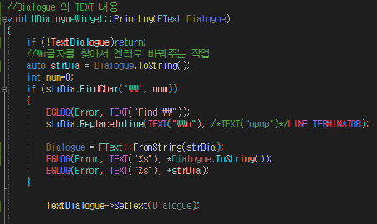

DataTable에서 대화를 가져올 때 umg에서 \\n으로 작성돼야 엔터가 들어가서 \n을 \\n으로 변환하는 작업을 한 후 Widget에 올려줬습니다

* + - APromptor
    - Header

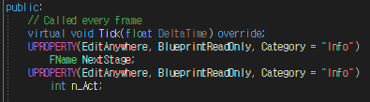

에디터에서 다음 스테이지 이름을 적어줍니다. BP로 컷 씬을 만들 때 사용했습니다.

* + - APawn_Camera

처음 컷 씬 대화를 위한 캐릭터 클래스입니다.

* + - FDialougeTabelRow

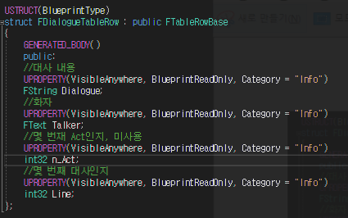

다음 내용으로 DataTable이 구성됐습니다.

N_Act의 경우 한 컷 씬 안에서 여러 컷을 만들 때 활용하려고 하였으나 사용되지 않았습니다.

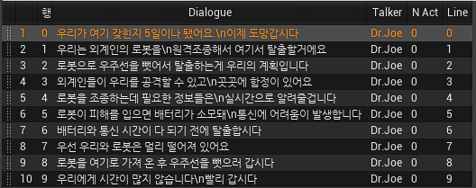

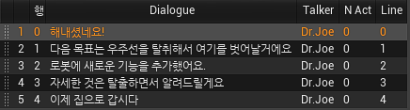

* + - 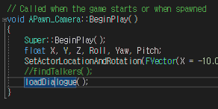BeginPlay

대본을 가져옵니다.

* + - AddTalkingActor

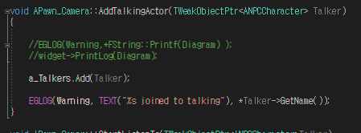

Npc캐릭터가 플레이어를 탐지할 경우 호출되게 됩니다.

대화 상대로서 상대 Npc를 WeakObjPtr로 인식합니다.

* + - printLog

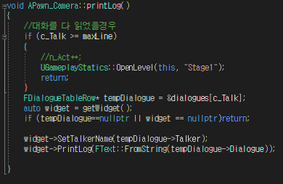

대화 내용을 출력해줍니다. 다 읽었으면 다음 스테이지로 넘어갑니다

* + - AStarNode/AStarFinder
    - AStarNode
    - Header

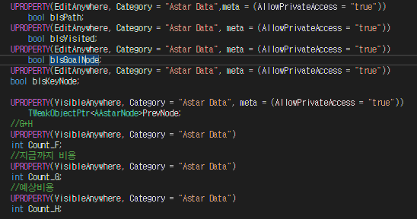

길을 찾는데 필요한 정보들을 변수로 선언했습니다.

KeyNode는 주변에 CardKey가 있는 노드를 나타내고 GoalNode는 미로의 끝을 가리킵니다.

* + - BeginPlay/PostInitializeComponets

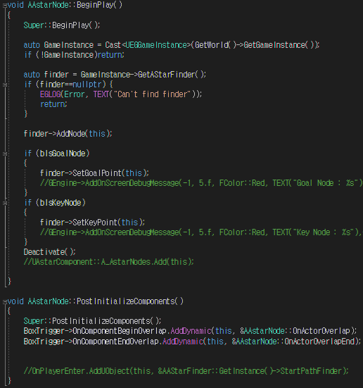

GameInstance에 등록된 AStarFinder를 찾아서 자신을 등록해줍니다. 자신이 Goal이나 Key 노드일 경우 따로 등록이 됩니다. Deactivate를 통해 노드를 게임에서 숨겨줍니다.

트리거에 이벤트를 등록해줍니다.

* + - Activate/Deactivate

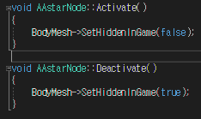노드를 보여주거나 숨겨줍니다.

* + - G/H/F Count 계산

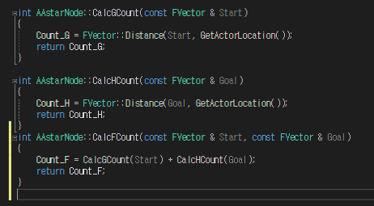

G카운트는 탐색 시점지점까지 거리

H카운트는 도착 지점까지 거리

F카운트는 둘을 합친 숫자입니다.

* + - OnActorOverlap

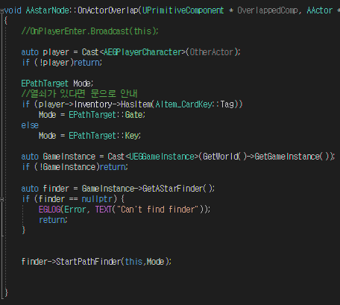

Player의 인벤토리에 CardKey가 없다면 Finder에게 CardKey로 안내하고

있다면 Goal로 안내합니다. 그 후 Finder에서 검사를합니다.

* + - OnActorOverlapEnd

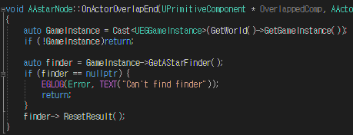

Player가 트리거 범위를 벗어나면 계산 값들을 지워줍니다. Finder를 통해 모든 Node들은 Deactivate가 됩니다.

* + - AAStarFinder
    - Header

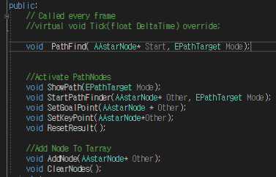

public으로 선언된 함수들입니다.

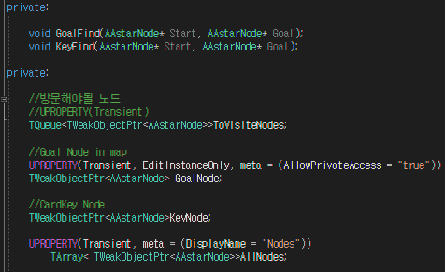

Private로 선언된 함수와 변수들입니다.

EPathTarget에 따라 GoalFind나 KeyFind가 실행되고 내부 코드는 같지만 찾는 것만 다릅니다.

ToVisiteNode는 방문해야될 노드들을 담아둔 Queue입니다.

모든 노드들은 AllNodes에 담아둡니다.

* + - PostInitializeComponents

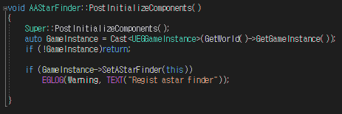

GameInstance에 자신을 찾을 수 있게 등록해줍니다.

* + - PathFind

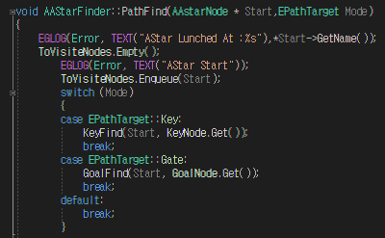

탐색 요청이 들어오면 모드에 따라 길을 찾아줍니다.

* + - ShowPath

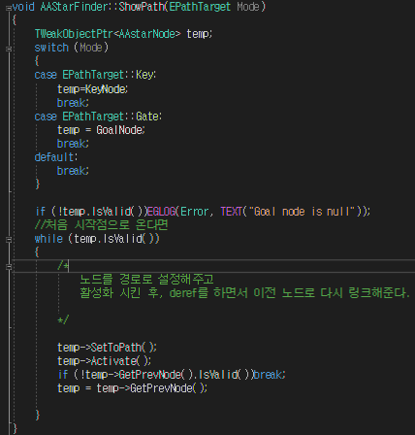

길을 찾은 뒤에 호출하게 됩니다.

목표 노드에서 자신의 이전노드(PrevNode)를 찾고 자신은 Activate 시켜주는 반복 작업을 통해 길이 표시됩니다.

* + - AddNode

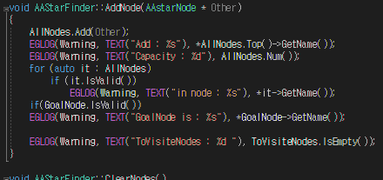

노드들을 추가하게 될 때 호출됩니다.

Log들을 표시해서 제가 확인할 수 있게 하였습니다.

* + - GoalFind/PathFind

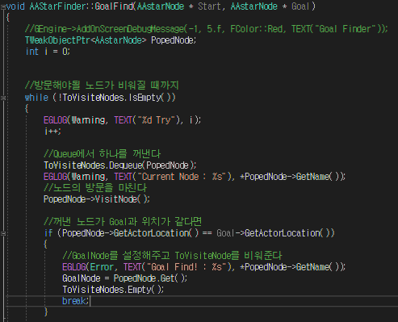

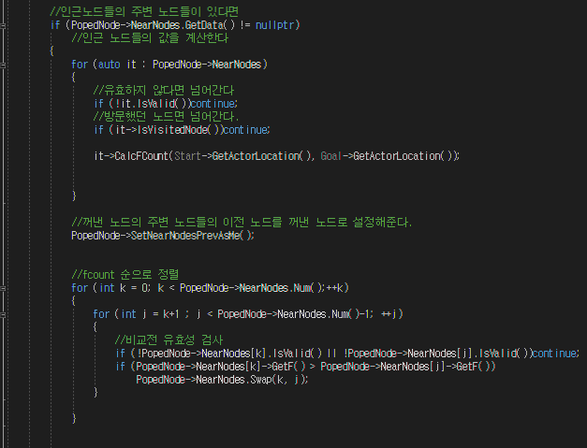

노드 개수가 적어서 Bubble sort를 활용했습니다.

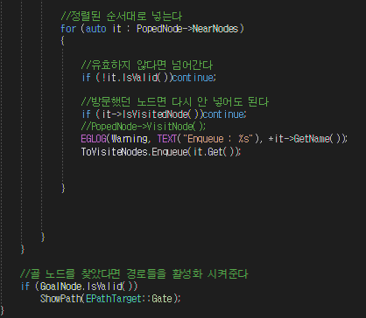

* + - UEGGameInstance/AEGGameState
* GameInstance의 특성을 이용해서 게임을 플레이할 때 필요한 정보들에 접근할 수 있게 활용하였습니다.
  + - * Header

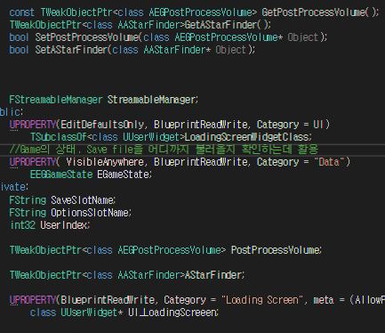

PostProcessVolume, AStarFinder, StreamableManager, LoadingScreen을 관리합니다.

* + - Init

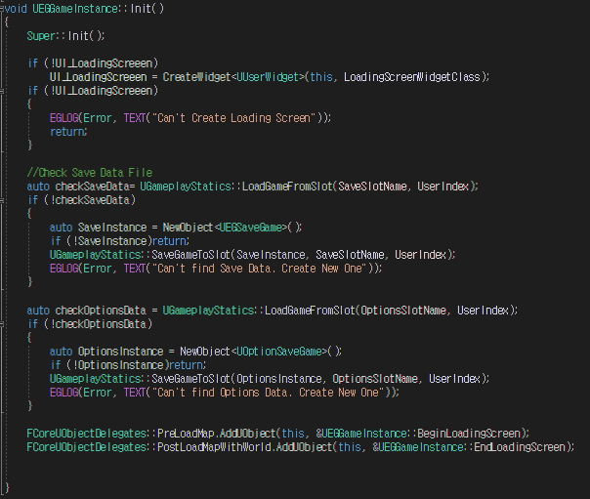init 단계에서는 Loading Screen ui를 생성하고 세이브 데이터가 없다면 세이브 데이터를 만들어줍니다.

그리고 Loading Screen이 출력되게 등록해줍니다.

* + - AEGGameState

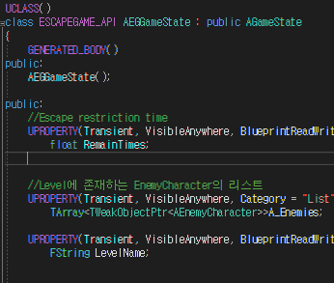

탈출가지 남은 시간과 Enemy들의 list, 레벨 이름을 저장합니다.

* + UGameWidget

플레이어 HUD UI 클래스입니다.

* + - BindCharacterStat

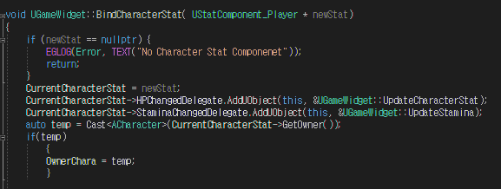

Player Statcomponent를 받아서 Hp와 Stamina가 변할 때 함수가 호출되게 합니다

* + - BindCharacterInven

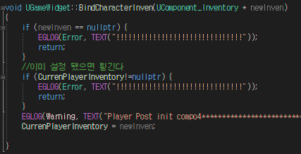

Hud와 연동시킬 인벤토리 컴포넌트를 설정합니다.

* + - UpdateCharacterStat

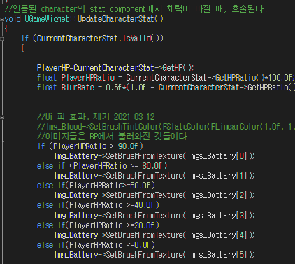

채력이 변할 때마다 채력을 나타내는 베터리 이미지가 변할 수 있게 해줍니다.

* + UTutorialWidget

튜토리얼 메시지 때 출력되는 Widget class입니다. Gif 플러그인을 이용합니다.

* + - ReceiveMessage

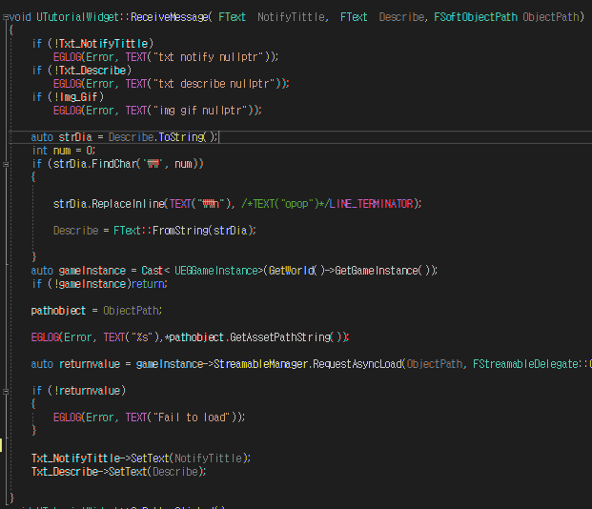

입력인자로 들어온 변수들을 이용해서 UI를 꾸며주는 함수입니다.

Describe는 설명하는 문구를 가리키고

NotifyTittle은 이 메시지의 제목에 해당됩니다

ObjectPath는 해당 경로에 있는 Gif 이미지를 비동기로 불러와 UI에 나타냅니다.

5. 블루프린트

* 목록
  + - 1. 사용한 소스 출저

<https://www.unrealengine.com/marketplace/ko/product/paragon-kwang>

<https://www.unrealengine.com/marketplace/ko/product/paragon-howitzer>

<https://www.unrealengine.com/marketplace/ko/product/paragon-gideon>

<https://www.unrealengine.com/marketplace/ko/product/modular-scifi-season-1-starter-bundle>

<https://www.unrealengine.com/marketplace/ko/product/9c3fab270dfe468a9a920da0c10fa2ad>

<https://www.unrealengine.com/marketplace/ko/product/dynamic-combat-system-magic>

<https://www.unrealengine.com/marketplace/ko/product/vfx-grenade-pack>

<https://www.unrealengine.com/marketplace/ko/product/generic-npc-anim-pack>

<https://www.unrealengine.com/marketplace/ko/product/a4907129f69c44a892f76782489736ab>

<https://www.unrealengine.com/marketplace/ko/product/fps-weapon-bundle>

bgm

https://musmus.main.jp/